Оглавление

Введение 1
Звук 1
Две теории возникновения звуков голоса 2
Голос человека 3
Субъективные и объективные характеристики звука 4
О сюрпризах восприятия звука 4
Теория физиологии слуха 5
Почему человек слышит свой голос не таким, какой он есть 6
Звуковые ощущения 6
Тембр 7
Изменения своего голоса с помощью современных технологий. 8
Дискретное преобразование Фурье. 8
Исследовательская работа. 9
Заключение 10
Список литературы 10

Введение
«Физика звука и тайны голоса человека» – является актуальной темой, так как в нашей жизни мы часто встречаемся с таким явлением как звук. Нередко из средств массовой информации мы узнаём, как «вычисляют» людей, сообщивших ложную информацию о заложенных бомбах, о предстоящих терактах и т.д. Основными признаками заведомо ложного сообщения об акте терроризма, согласно ст. 207 УК РФ, являются: 1) сообщения, содержащие сведения о взрывах, поджогах или иных действиях, которые могут иметь место в будущем; 2) ложность сообщаемых сведений, то есть не соответствие их объективной действительности; 3) знанием лицом, сообщающем сведения о том, что информация не соответствует действительности. К примеру, сообщение может быть произведено из хулиганских побуждений, с целью дестабилизации обстановки в жилом микрорайоне или нерадивые школьники пытаются избежать контрольной работы. Каждый звонок в правоохранительные органы записывается и если информация подтвердилась, компетентные люди принимают меры, а если нет – с помощью современных технологий определяют, кто позвонил, т.к. голос каждого человека индивидуален.
Цель исследования: доказать особенность каждого голоса человека и проверить, может ли изменяться частота голоса у одного и того же человека.
Задачи исследования: изучение человеческого голоса, объяснение принципа возникновения самого голоса, изучение того факта, что человек слышит свой голос не таким какой он есть на самом деле, а так же анализ голоса. Для анализа голоса человека понадобится компьютерная программа, раскладывающая звук на частоты.

Звук
Звук — физическое явление, представляющее собой восприятие механических колебаний в твёрдой, жидкой или газообразной среде. В узком смысле под звуком имеют в виду эти колебания, рассматриваемые по отношению к тому, как они воспринимаются органами чувств животных и человека
Как и любая волна, звук характеризуется амплитудой и спектром частот. Обычно человек осознаёт колебания, передаваемые по воздуху, в диапазоне частот от 16—20 Гц до 15—20 кГц. Звук ниже диапазона слышимости человека называют инфразвуком; выше: до 1 ГГц, — ультразвуком, от 1 ГГц — гиперзвуком.
Восприятие посредством слуха создает акустическое пространство, центр которого в каждый данный момент находится там, где находится источник звука, — в отличие от визуального пространства, центром которого является каждый воспринимающий посредством зрения человек.
Среди слышимых звуков следует особо выделить фонетические, речевые звуки и фонемы (из которых состоит устная речь) и музыкальные звуки (из которых состоит музыка).
Различают продольные и поперечные звуковые волны в зависимости от соотношения направления распространения волны и направления механических колебаний частиц среды распространения.

Две теории возникновения звуков голоса
Источником звука является голосовые связки 1 ( точнее складки), между которыми расположена щель, соединяющая дыхательную трубку и горло 2 с полостью рта ( рис.1: а –– щель открыта, б –– щель закрыта). Наибольшей длиной обладают голосовые связки баса –– 24-25 мм. У сопрано длина связок равна 14-19 мм.
Существуют различные представления о причинах возникновения колебательных движений голосовых связок у человека. Согласно одной теории голосовые связки, создающие звук, совершают колебательные движения только под действием потока воздуха, выдыхаемого из легких. Чем сильнее этот поток, тем звук громче. По этой теории центральная нервная система лишь регулирует силу подсвязочного давления воздуха и степень напряжения мышц.Но данная теория имеет много сомнений. Согласно данной теории должно выполняться условие: чем длиннее голосовые связки, тем звук ниже. И наоборот.
На самом деле наблюдались случаи, когда человек, имея феноменально длинные связки, обладал тенором, в то же время, длина голосовых связок Ф. И. Шаляпина согласно этим представлениям не позволяла бы ему петь басом. Кроме того, было неясно, как певцы могут выдерживать одну и ту же высоту основного тона голоса при изменении подсвязочного воздушного давления.
Согласно другой теории колебания голосовых связок могут возникать также и под действием только нервных импульсов, посылаемых мозгом. Оказалось, что частота нервных импульсов, которые идут к голосовым связкам, и частота основного тона голоса совпадают. Даже тогда, когда нет воздушного потока, обдувавшего связки, они все равно могут колебаться. Экспериментально установлено, что если человек только слушает музыку или даже просто мысленно воспроизводит какую-то мелодию, то в это время его голосовые связки колеблются с соответствующими этой мелодии частотами.
На данный момент точно нельзя сказать какая из теорий объясняет возникновения звуков голоса. По-видимому, в голосовом аппарате осуществляются механизмы звукообразований, соответствующие и одной и другой теориям.

Голос человека
У человека тембр голоса определяется аналогичными факторами, но только роль струн выполняют голосовые связки, а роль резонаторов – полости лицевой части головы и гортань. На тембр влияют также взаимное расположение в ротовой полости зубов, языка, нёба, а также форма сложенных губ. Среди факторов, влияющих на тембр человеческого голоса, есть регулируемые и нерегулируемые. Так, упругость голосовых связок мы вряд ли изменим, а вот сжать гортань и заговорить другим голосом можем. Именно поэтому абсолютно точно повторить чей-нибудь голос невозможно, но можно делать неплохие голосовые пародии.

Субъективные и объективные характеристики звука
В качестве опыта целесообразно показать, как влияет состояние носоглотки на тембр голоса. Для этого голос человека преобразуют в электромагнитные колебания с помощью микрофона, подают на усилитель, а с него на осциллограф. Нота «ля» камертона отображается на экране простой синусоидой – это физически чистый звук. Нота «ля», пропетая человеком, выглядит как синусоида той же частоты, но «изрезанная» кратными частотами. Если зажать пальцами нос и тем самым сымитировать простуду, то эта нота будет иметь другой тембр, т.е. другой набор кратных частот.
Опыт, показывающий, что тембр голоса зависит и от упругих свойств среды. Если вдохнуть в легкие не воздух, а другой газ, допустим, гелий, то голос сильно изменится. По мере выхода гелия и поступления воздуха в дыхательные пути голос постепенно будет возвращаться в «нормальное» состояние.

О сюрпризах восприятия звука
Мы воспринимаем и такие звуки, которые звучащий источник звука и не излучает. Впервые с этим явлением столкнулся еще в 18 веке скрипач Тартини.
Если вести смычком сразу по двум струнам, то звучат двойные звуки. Оказалось, что при достаточной громкости двойного звука человек может воспринять третий, но более низкий звук. Согласно исследованиям частота этого дополнительного более низкого звука равна разности частот, составляющих двойной звук.
Особенности восприятия звука таковы, что если звучат основной тон, например 100 Гц, сопровождаемый обертонами, то, поскольку разность соседних частот равна 100 Гц, главный тон будет выделен (усилен) и будут выделены также первый, второй и т.д. обертоны.
Установлено, что на основной тон певца-баса приходится, как правило, ничтожная доля всей звуковой энергии. Тем не менее, этот основной тон всегда слышен прекрасно. Именно поэтому для создания низких звуков не обязательно иметь очень длинные звуковые связки. Особая гармоничность звучания должна характеризоваться максимумом энергии в области второй, третьей, четвертой и пятой гармоник.
В качестве примера того, как система ухо - мозг может «реставрировать» недостающие низкие частоты, можно напомнить работу телефона. Низкие звуковые частоты ради экономии и простоты по телефонному кабелю не передаются. Но мы все же можем узнать собеседника по голосу, так как ухо «реставрирует» недостающие низкие частоты. Но основной тон не имеет самостоятельных функций на низких звуках, то с увеличением частоты звука все более становится роль основного тона. В верхнем регистре музыкального диапазона он занимает доминирующее место.
В дальнейшем было обнаружено, что, кроме разностных частот, наш мозг способен самостоятельно дополнять двойной звук еще одним звуком, частота которого соответствует уже не разности, а сумме частот, составляющих двойной звук.

Теория физиологии слуха
Звуковые волны принимаются акустической «рупорной» антенной — ушной раковиной и через слуховой ход, который служит коротким волноводом, воздействуют на барабанную перепонку.
Барабанная перепонка вогнута внутрь уха и натянута. В полости среднего уха (барабанной полости) расположены 3 слуховые косточки: молоточек, наковальня и стремечко, которые шарнирно соединены между собой суставами и оснащены поддерживающим мышечным аппаратом.
Рукоятка молоточка прикреплена к барабанной перепонке, а мышца последней поддерживает ее в натянутом состоянии. Основание стремечка закрывает собой овальное окно, за которым находится внутреннее ухо. Стремя в овальном окне закреплено не жестко и может совершать возвратно-поступательные движения. Слуховые косточки образуют систему рычагов для передачи усилия механических колебаний от барабанной перепонки к стремечку. Установлено, что давление на овальном окне внутреннего уха со стороны стремечка почти в 100 раз превосходит звуковое давление, действующее на барабанную перепонку. Евстахиева труба соединяет барабанную полость с носоглоткой и служит для выравнивания давлений по обе стороны барабанной перепонки. При простудных заболеваниях из-за закупорки евстахиевой трубы внутри уха могут появляться неприятные ощущения.
Внутреннее ухо находится внутри височной кости. Оно объединяет в себе орган равновесия и орган слуха — улитку. В среднем у взрослого человека длина канала улитки составляет около 3 мм. Внутреннее пространство улитки разделено на три заполненных лимфой спиральных канала, разделенных двумя перепонками: основной мембраной и мембраной Рейснера.
Из-за сходства с «винтовыми» лестницами, эти каналы называют лестницей преддверья, срединной лестницей и лестницей барабанной. Между лестницей преддверья и барабанной полостью находится овальное окно (окно преддверья), в котором расположено основание стремечка, а между лестницей барабанной и барабанной полостью — круглое окно улитки, закрытое упругой мембраной.

Почему человек слышит свой голос не таким, какой он есть
Способность костей черепа проводить звук объясняет, почему самому человеку его голос, записанный на магнитофонную пленку, при воспроизведении записи кажется чужим, в то время как другие его легко узнают. Дело в том, что магнитофонная запись воспроизводит ваш голос не полностью. Обычно, разговаривая, вы слышите не только те звуки, которые слышат и ваши собеседники (т. е. те звуки, которые воспринимаются благодаря воздушно-жидкостной проводимости), но и те низкочастотные звуки, проводником которых являются кости вашего черепа. Однако слушая магнитофонную запись собственного голоса, вы слышите только то, что можно было записать, — звуки, проводником которых является воздух.
Доказать существование костной проводимости очень легко. Заткните уши «берушами» или кончиками пальцев и начните разговаривать или жевать. Звуки, которые вы при этом слышите, преимущественно низкочастотные звуки, дошедшие до внутреннего уха благодаря костной проводимости, минуя все структуры, как наружного, так и среднего уха. Колебания воздуха, возникающие в полости рта, через вибрацию щек передаются нижней челюсти и, в конце концов, достигают внутреннего уха.

Звуковые ощущения
Гельмгольц делит все звуковые ощущения на шумы и тоны. Вторые вызываются быстрыми периодическими движениями звучащих тел, передаваемыми нашему органу слуха волнообразными движениями воздуха, шумы же возникают вследствие непериодических движений. Тон характеризуется тремя моментами: силой, высотой и тембром. Так как сила звука определяется величиной размаха колебаний, а высота тона — продолжительностью каждого колебания, то относительно тембра остается лишь предположить, что он зависит от формы колебаний. Различные формы колебаний (при равном размахе и продолжительности их) могут различаться друг от друга лишь видом движения в течение периода, различным характером нарастания и убывания скоростей в течение одного колебания. Наиболее простой формой колебаний является такая форма, при которой скорости колеблющихся частичек изменяются совершенно так же, как при качаниях маятника; поэтому их называют «маятникоподобными» колебаниями или также синусоидальными колебаниями. Все другие виды колебаний, при которых скорости возрастают до максимума иначе, чем в маятнике, или же при которых в течение периода наряду с абсолютным максимумом существует еще один или несколько относительных максимумов скоростей, можно представить, как если бы частицам были сообщены простые колебания с числами колебаний, превышающими число колебаний результирующего сложного колебания в один, два, три раз.

Тембр
Тембр – колористическая (обертоновая) окраска звука; одна из специфических характеристик музыкального звука (наряду с его высотой, громкостью и длительностью).
По тембрам отличают звуки одинаковой высоты и громкости, но исполненные на различных инструментах, разными голосами, или же на одном инструменте, но разными способами, штрихами и т. п.
Тембр того или иного музыкального инструмента определяется материалом, формой, конструкцией и условиями колебания его вибратора, различными свойствами его резонатора, а также акустикой того помещения, в котором данный инструмент звучит. В формировании тембра каждого конкретного звука ключевое значение имеют его обертоны и их соотношение по высоте и громкости, шумовые призвуки, параметры атаки (начального импульса звукоизвлечения), форманты, характеристики вибрато и другие факторы.
Тембр голоса - это звуковая окраска голоса, которая создает те или иные эмоционально-экспрессивные оттенки речи. От природы каждому дан сильный и красивый голос. Достаточно послушать, как своим голосом пользуются младенцы. Приятный голос - это голос, в тембре которого присутствуют все частоты - от низких до высоких

Изменения своего голоса с помощью современных технологий.
Сегодня, чтобы изменить свой голос до неузнаваемости, не нужно прилагать массу усилий. Достаточно всего лишь скачать программу для изменения голоса, установить ее на свой ПК и говорить в микрофон. Благодаря высокой скорости работы современных компьютеров и сетевых подключений, собеседник услышит вас без каких-либо задержек и помех, что является идеальным путем розыгрыша кого бы ни было. Так, обзаведясь необходимой утилитой, вы легко сможете настроить обработку голоса в Скайпе, программе-мессенжере, которая сейчас безумно популярна. Помимо нее, вы сможете изменять свой голос и в ряде других программ для общения, таких как TeamSpeak, Ventrillo, RaidCall, MSN Messenger, ooVoo, а также видеоиграх с использованием микрофона (КС, Point Blank). Для смартфонов на базе ОС Android, iOS, Windows Mobile существует ряд приложений, которые позволяют производить изменение голоса в самом телефоне без задействования каких-либо внешних вычислительных систем.

Дискретное преобразование Фурье.
Программа OscilloMeter, использованная для исследования, основана на дискретном преобразовании Фурье — это одно из преобразований Фурье, широко применяемых в алгоритмах цифровой обработки сигналов, а также в других областях, связанных с анализом частот в дискретном (к примеру, оцифрованном аналоговом) сигнале. Дискретное преобразование Фурье требует в качестве входа дискретную функцию. Такие функции часто создаются путём дискретизации (выборки значений из непрерывных функций). Дискретные преобразования Фурье помогают решать частные дифференциальные уравнения и выполнять такие операции, как свёртки. Дискретные преобразования Фурье также активно используются в статистике, при анализе временных рядов. Существуют многомерные дискретные преобразования Фурье.

Прямое преобразование
Обратное преобразование
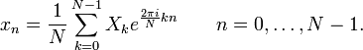

— количество значений сигнала, измеренных за период, а также количество компонент разложения;
— измеренные значения сигнала (в дискретных временных точках с номерами , которые являются входными данными для прямого преобразования и выходными для обратного;
— комплексных амплитуд синусоидальных сигналов, слагающих исходный сигнал; являются выходными данными для прямого преобразования и входными для обратного; поскольку амплитуды комплексные, то по ним можно вычислить одновременно и амплитуду, и фазу;
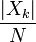 — обычная (вещественная) амплитуда k-го синусоидального сигнала;
— фаза k-го синусоидального сигнала (аргумент комплексного числа);
— индекс частоты. Частота k-го сигнала равна , где — период времени, в течение которого брались входные данные

Исследовательская работа.
Суть исследовательской работы заключена в том, чтобы проанализировать звук с помощью компьютерной программы. С помощью программы OscilloMeter проанализируем голос. Через микрофон мы запишем голос. Микрофон должен быть переносным, чтобы исключить лишние частоты, которые могут возникнуть от работы самого компьютера. Запишем мы в разных ситуациях, то есть сначала обычным голосом, а потом зажмем пальцами нос (в идеальных условиях лучше использовать шарик с гелием для изменения голоса). Анализ звука будет совершать уже сама программа.
Результаты, которые выдала программа: Рис2 а –– звук записан без зажатия носа; Рис2 б –– звук записан с зажатием носа.
Характерные для записанного голоса частоты 258.6Гц и 493.9Гц отчетливо видны пиками на двух осциллограммах. Следовательно, по этим частотам можно распознать данный голос при попытках изменить его.

Заключение
В ходе данной исследовательской работы были получены результаты, подтверждающие мою гипотезу о том, что голос человека уникален. Во время исследования голоса (разложения голоса на частоты с помощью компьютерной программы) было произнесено несколько раз одно и тоже слово при разных обстоятельствах – результаты практически совпали. Следует отметить, что данная программа требует настройки параметров, так как очень чувствительна к шумам; уже сам работающий компьютер вызывает искажения осциллограммы.

Список литературы
- Александров Н. Какой голос у здоровья?// Физкультура и спорт. –– 1995. –– №12. –– С. 12-14
- Володин А. Роль гармонического спектра в восприятие высоты и тембра звука// Музыкальное искусство и наука. Вып.1. –– М.: Музыка, 1970
- Морозов В. П. Тайны вокальной речи. –– Л.: Наука, 1967
- Павлов Е. В. Физика звука и тайны голоса человека.//Учебная физика. –– 1998. –– №2. ––С. 14-20
- http://prosound.ixbt.com/education/spektr-analys.shtml
- http://ru.wikipedia.org/wiki/%D0%90%D0%BD%D0%B0%D0%BB%D0%B8%D0%B7%D0%B0%D1%82%D0%BE%D1%80_%D1%81%D0%BF%D0%B5%D0%BA%D1%82%D1%80%D0%B0
- http://shmelyoff.nm.ru/

Приложения
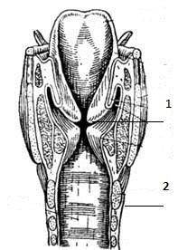
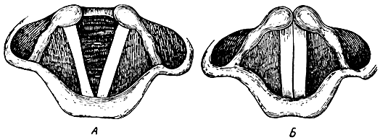
Рис.1

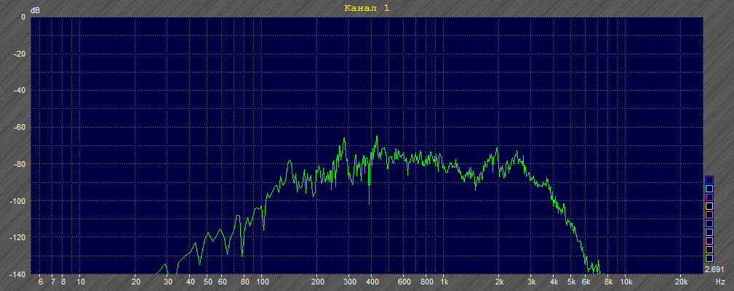
Рис.2 А

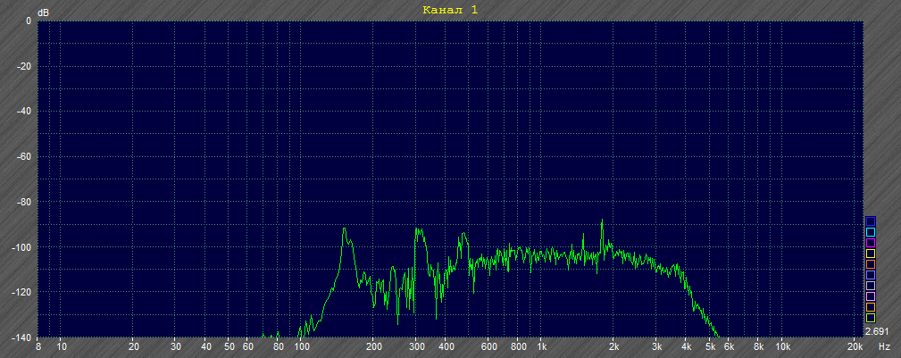
Рис.2 Б

